**Louisa May Alcott - pionierka literatury kobiecej**

**Pewne działa się nie starzeją. Tak jest w przypadku książek autorki Louisy May Alcott. Przeczytaj nasz artykuł, aby dowiedzieć się więcej.**

**Louisa May Alcott - wybitną pisarką**

Wielu krytyków zgadza się z faktem, że powieści *L. May Alcott* miały wpływ na współczesną kulturę oraz literaturę. Książki podejmują trudne zagadnienia związane z feminizmem, które mimo upływu czasu wciąż są aktualne.

**Powieści Louisy May Alcott**

W dorobku pisarki znajdziemy takie znakomite dzieła jak "Moods", "Małe kobietki", "*Różyczka*" czy "W cieniu bzów". Niewątpliwie nowy film powstały na podstawie jej bestsellera przypomniał publice o jej twórczości. [Louisa May Alcott](https://woblink.com/autor/louisa-may-alcott-28408) podejmowała trudne tematy związane z równouprawnieniem oraz zwracała uwagę na złe traktowanie kobiet przez społeczeństwo. Jej manifest miał niewątpliwy wpływ na ruchy feministyczne w tamtych czasach.

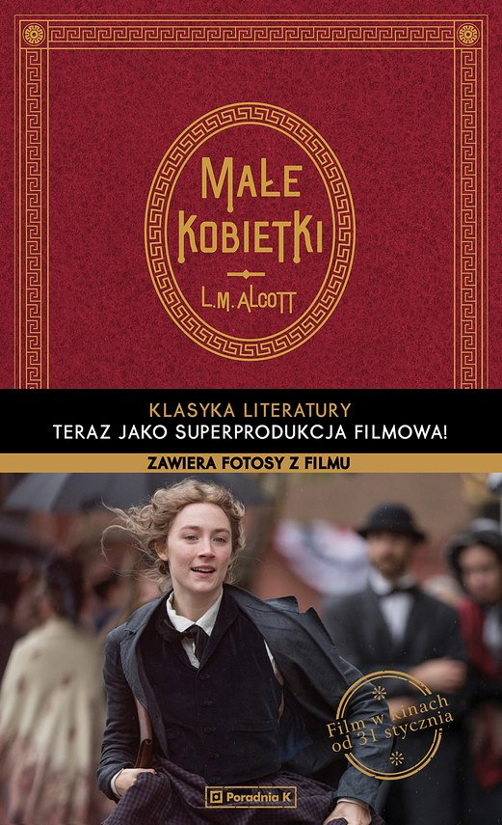

**Gdzie kupić jej powieści?**

Książki **Louisy May Alcott** dostępne są w naszej księgarni online. Posiadamy wersje ebook oraz audiobook. Każdy znajdzie metodę dla siebie. Zanurz się w niezwykły świat XIX wieku. Mimo, że wspomniane powieści w głównej mierze odnoszą się do młodzieży to powieści świetnie sprawdzą się też dla starszej publiki. Ciekawa fabuła, barwny język oraz wyszukane poczucie humoru. Tak w skrócie można opisać te dzieła. Są one również ważnym elementem historii i obowiązkową pozycją dla każdego czytelnika.